В Екатеринбурге Народная дружина следит за соблюдением ПДД
Апрель, 09 12:00
В уральской столице сотрудники ГИБДД совместно с представителями общественности – Народной дружиной и Родительским патрулем следили за соблюдением правил перехода проезжей части взрослыми, сопровождающими детей в школу. Профилактические рейды прошли вблизи общеобразовательных организаций.
К примеру, рядом с домом № 82 по ул. Крауля расположены сразу три образовательных организации. Два регулируемых пешеходных перехода находятся в шаговой доступности от данного места, но несмотря на это, взрослые и дети, пытаясь сократить свой путь, переходят дорогу в неустановленном месте, подвергая при этом свою жизнь опасности. За время рейда сотрудники полиции и члены Народной дружины сделали предупреждение одному взрослому, нарушившему правила безопасного перехода. Свою беспечность пешеход оправдал тем, чтоему так удобнее и быстрее, не осознавая, что этим он подвергает здоровье и жизнь смертельной опасности. Школьники же при виде сотрудников полиции нарушать правила дорожного движения не решались.
Поводом для проведения подобных профилактических мероприятий стало ДТП, которое произошла накануне в Орджоникидзевском районе г. Екатеринбурга. Напротив дома № 2 по ул. Ильича водитель иномарки допустил наезд на 12-летнего подростка, переходящего проезжую часть дороги в неустановленном для этого месте. При этом до регулируемого пешеходного перехода он не дошел около 40 метров - торопился домой после прогулки. С многочисленными ушибами и ссадинами пострадавший был доставлен в детское лечебное учреждение.
За время мероприятия сотрудниками Госавтоинспекции и общественниками фактов нарушения ПДД несовершеннолетними выявлено не было. Но было выявлено 5 нарушений правил перевозки детей - пассажиров и 2 факта проезда перекрестка на запрещающий красный сигнал светофора. Водители, нарушившие ПДД привлечены к административной ответственности.
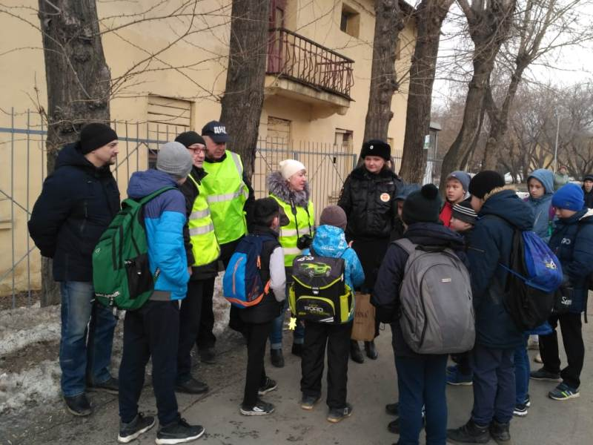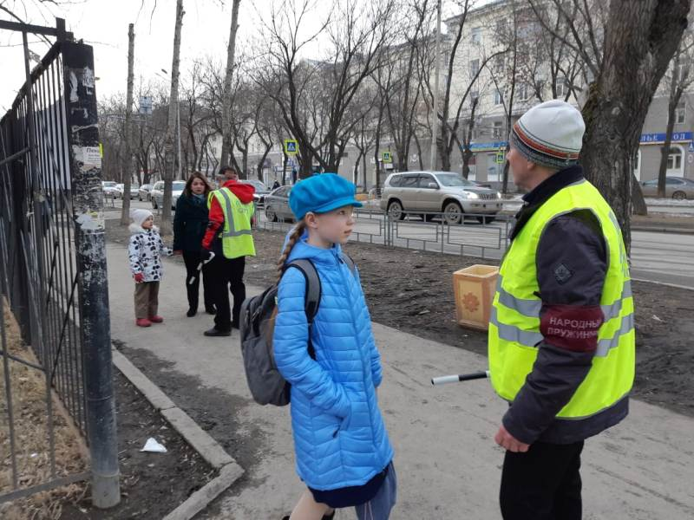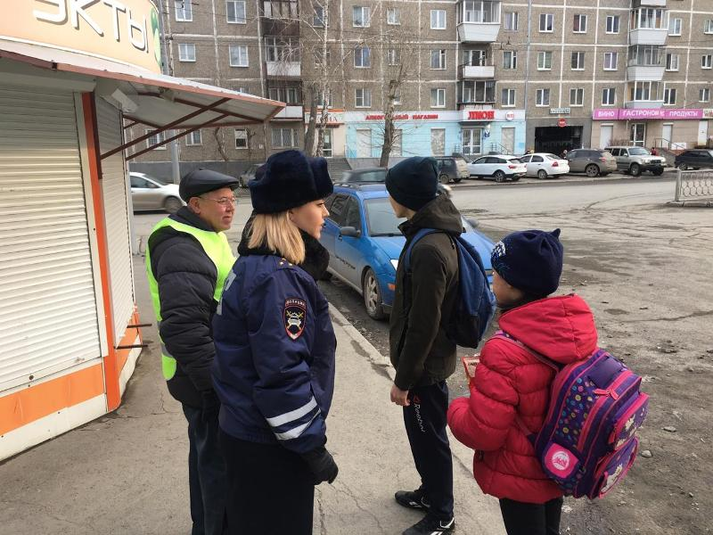
Материалы с сайта https://гибдд.рф

